## 7.2 Navigationsdiagram

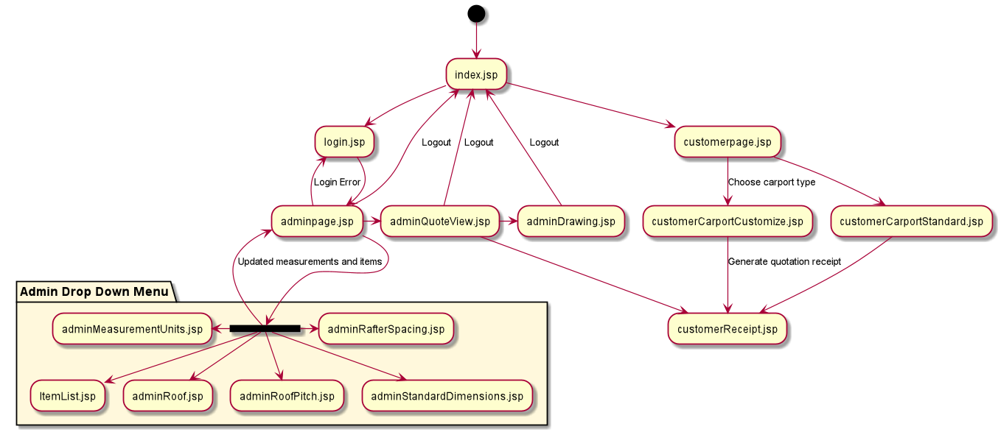

Ovenstående diagram afspejler navigationen gennem Fogs hjemmeside, som enten kunde eller Fog medarbejder. Dette er beskrevet for at få en bedre forståelse af brugeroplevelsen på siden.

Brugeren starter på velkomstsiden index.jsp hvor der vises en navigation bar i toppen af siden. I denne navigation bar er det muligt for brugeren at trykke Home, Bestil eller Log ind. Trykker brugeren Home bliver siden redirected til velkomstsiden igen og fungere på samme måde på samtlige jsp sider.

Er brugeren en kunde har brugeren mulighed for at trykke på Bestil i navigationsbaren og sendes derved hen til customer.jsp hvor der er følgende to valgmuligheder. Den ene er “Bestil - pr. stk. 23.998,-” (customerCarportStandard.jsp) hvor det er tiltænkt at kunden skal kunne bestille carporte på standardmål. Denne mulighed er dog ikke implementeret da product owner ikke ønskede dette på nuværende tidspunkt.

Klikker brugeren derimod på “Byg selv” (customerCarportCustomize) sendes brugeren en til en side hvor det gør det muligt for brugeren at bestille en carport med specielmål samt tagtype- og farve. Efter kunden har tastes alle mål, valg, oplysninger og bemærkninger har kunden mulighed for at trykke på send. Derved sendes kunden hen til en kvitteringsside (customerReceipt.jsp) hvor kunden modtager en kvittering på at deres forespørgelse er gennemført. Denne kvittering kan også printes hvis kunden vil det.

Går vi tilbage til udgangspunket index.jsp og lader nu en Fog medarbejder logge ind på hjemmesiden, bliver Fog medarbejderen sendt hen til adminpage.jsp hvor der gives en række valgmuligheder. Navigationsbaren ændre sig og indeholder nu Forespørgelse Oversigt samt en drop down menu. Hvis Fog medarbejderen vil kigge, rette eller slette en bestemt forespørgelse kan han trykke på knapperne “Åben” for at se og rette eller Fjern for at fjerne en forespørgelse.

Trykker Fog medarbejderen på “Åben”, sendes medarbejderen hen til adminQuoteView.jsp hvor der kan rettes og slettes i de informationer kunden har indtastet. Derudover har Fog medarbejderen også mulighed for at trykke på knappen “Se tegning & stykliste”, som viser tegningen af den pågældenden carport. Her sendes medarbejderen hen til adminDrawing.jsp hvor tegningerne og stykliste bliver genereret og vist.

Hvis Fog medarbejderen vil se samme kvittering som kunden kan han/hun trykke på “Se tilbud” og bliver dermed sendt til customerReceipt.jsp.

Til sidst har Fog medarbejderen mulighed for at gøre brug af drop down menuen hvor der kan rettes følgende ting: Måleenheder (adminMeasurementUnits.jsp), Vareliste (ItemList.jsp), Rafterafstand (adminRafterSpacing.jsp), Tagbeklædning (adminRoof.jsp), Taghældning (adminRoofPitch) og Standardmål (adminStandardDimensions.jsp).